Realidad extendida en la educación superior: el caso del laboratorio VIROO en la UNAD
Extended Reality in Higher Education: UNAD’s VIROO Laboratory as a Case Study

Autor 1 – Laura Nataly Villa Arrieta
Ingeniera de sonido
Magister en Administración de empresas
Docente del programa Ingeniería Multimedia de la Escuela de Ciencias
Básicas, Tecnología e Ingeniería – ECBTI
Universidad Nacional Abierta y a Distancia UNAD
ORCID: 0009-0003-1245-2215
Email: laura.villa@unad.edu.co
Autor 2 – Juan Gabriel Cabrera Ortiz
Ingeniero de Sonido, Especialista en Pedagogía para el Desarrollo del Aprendizaje
Autónomo, Magister en Ingeniería y Doctorando en Gerencia de Proyectos.
Líder Nacional del programa Ingeniería Multimedia de la Escuela de Ciencias
Básicas, Tecnología e Ingeniería – ECBTI
Universidad Nacional Abierta y a Distancia UNAD
ORCID: 0000-0002-5213-7813
Email: juang.cabrera@unad.edu.co

RESUMEN.

La realidad extendida (XR) se ha consolidado como un campo de innovación clave en la educación superior, al permitir experiencias inmersivas que fortalecen la enseñanza, la investigación y la apropiación del conocimiento. Este working paper presenta un análisis preliminar de la implementación de tecnologías XR en universidades, tomando como estudio de caso el laboratorio VIROO de la UNAD. La metodología incluyó una revisión documental de experiencias internacionales en el uso de XR en educación (arquitectura, medicina, ingeniería) y el análisis de documentación institucional sobre el laboratorio VIROO.
Los resultados muestran que VIROO, desarrollado por Virtualware y distribuido en Colombia por Virtual4, combina una sala inmersiva multiusuario equipada con tecnología NMERSO® para tracking de precisión, hardware especializado (visores Pico Neo 3, estaciones de trabajo HP Z1, servidores de control) y una plataforma SaaS que facilita crear, gestionar y desplegar contenidos VR multiusuario (Virtual4, 2023b). Su valor pedagógico radica en posibilitar prácticas colaborativas en tiempo real, simulaciones a escala real y experiencias de aprendizaje remoto a través de VIROO Players y Porta (Virtual4, 2023b).
Además de su aporte a la docencia, el laboratorio VIROO se proyecta como un espacio estratégico para el desarrollo de proyectos de investigación aplicada y de extensión universitaria, al abrir la posibilidad de articular iniciativas de innovación con empresas, comunidades y organismos internacionales. No obstante, se identifican retos relacionados con infraestructura (condiciones lumínicas, red WiFi de alta capacidad, adecuación de techos y pisos) (Virtual4, 2023c), así como con la sostenibilidad institucional y la formación docente.
Como conclusión, se plantea que VIROO representa un hito para la UNAD al posicionarla como pionera en Colombia en el uso de XR para la educación a distancia, pero requiere una estrategia de integración pedagógica y de cooperación institucional (GAIA, Virtual4, Virtualware) (Virtual4 & GAIA, 2023) que garantice su aprovechamiento pleno.
Palabras Clave.
realidad extendida; educación superior; VIROO; innovación pedagógica; laboratorio inmersivo; UNAD

ABSTRACT.
Extended Reality (XR) has emerged as a key field of innovation in higher education, enabling immersive experiences that strengthen teaching, research, and knowledge appropriation. This working paper presents a preliminary analysis of the implementation of XR technologies in universities, focusing on the VIROO laboratory at UNAD as a case study. The methodology included a documentary review of international experiences in the use of XR in education (architecture, medicine, engineering) and the analysis of institutional documentation on the VIROO laboratory.
The results show that VIROO, developed by Virtualware and distributed in Colombia by Virtual4, combines a multi-user immersive room equipped with NMERSO® technology for precise tracking, specialized hardware (Pico Neo 3 headsets, HP Z1 workstations, control servers), and a SaaS platform that facilitates the creation, management, and deployment of multi-user VR experiences.
Its pedagogical value lies in enabling real-time collaborative practices, full-scale simulations, and remote learning experiences through VIROO Players and Portal.
Beyond its contribution to teaching, the VIROO laboratory is projected as a strategic space for applied research and university extension, opening opportunities to articulate innovation initiatives with companies, communities, and international organizations. However, challenges were identified related to infrastructure (lighting conditions, high-capacity WiFi, ceiling and flooring adjustments), as well as institutional sustainability and faculty training.
In conclusion, VIROO represents a milestone for UNAD, positioning the university as a pioneer in Colombia in the use of XR for distance education. Nevertheless, it requires a pedagogical integration strategy and institutional cooperation (GAIA, Virtual4, Virtualware) to ensure its full potential.
Keywords.
extended reality; higher education; VIROO; pedagogical innovation; immersive laboratory; UNAD

INTRODUCCIÓN.
La realidad extendida (XR), entendida como la convergencia de tecnologías de realidad virtual (VR), realidad aumentada (AR) y realidad mixta (MR), se ha posicionado en la última década como una de las innovaciones tecnológicas con mayor impacto en la educación superior. Su capacidad para generar entornos inmersivos e interactivos ha abierto nuevas posibilidades en la enseñanza, la investigación y la apropiación social del conocimiento, al permitir experiencias prácticas sin las limitaciones físicas de los laboratorios tradicionales. A nivel global, se ha evidenciado un crecimiento exponencial en la adopción de AR y VR en la educación superior durante los últimos doce años, destacando beneficios como la personalización del aprendizaje, la generación de experiencias inmersivas y la posibilidad de realizar simulaciones seguras en contextos académicos diversos (Al-Ansi, Jaboob, Garad, & Al-Ansi, 2023).
Diversos estudios han documentado la aplicación de XR en campos como la arquitectura, la ingeniería y la medicina, evidenciando mejoras en la comprensión de conceptos complejos, la motivación estudiantil y el aprendizaje colaborativo. En el ámbito de la pedagogía del diseño, por ejemplo, se ha demostrado que los entornos virtuales favorecen la retroalimentación y la experimentación a escala real (Hui et al., 2021). En la educación médica, las simulaciones con AR han facilitado la enseñanza de anatomía durante la pandemia, con resultados positivos en el rendimiento y la satisfacción estudiantil (Korre & Sherlock, 2021). De igual manera, investigaciones en Australia han resaltado la importancia de criterios técnicos y pedagógicos para la selección y desarrollo de aplicaciones XR en la educación (Kluge et al., 2022), mientras que en Brasil se ha implementado un XR Center como estrategia institucional para la innovación académica (Spricigo et al., 2023).
En este contexto, la Universidad Nacional Abierta y a Distancia (UNAD) se ha sumado a esta tendencia con la implementación del laboratorio inmersivo VIROO, desarrollado por Virtualware y distribuido en Colombia por Virtual4. Este espacio combina hardware especializado, software SaaS y una sala inmersiva multiusuario equipada con la tecnología NMERSO®, que permite la interacción natural y colaborativa a escala real. (GCON4 & Virtual4, 2023) (UNAD, 2023) (GCON4 & Virtual4, 2023). Además, el laboratorio se proyecta no solo como una herramienta para la docencia, sino también como un espacio estratégico para la investigación aplicada, la extensión universitaria y la articulación con empresas y comunidades a través de un acuerdo de cooperación con el Clúster GAIA y Virtual4. (Virtual4 & GAIA, 2023).
El presente documento tiene como objetivo analizar la relevancia del laboratorio VIROO en el fortalecimiento de la educación superior en modalidad a distancia, explorando tanto las oportunidades pedagógicas que ofrece como los retos técnicos y organizativos que implica su implementación en la UNAD.

METODOLOGÍA.
La elaboración de este working paper se desarrolló bajo un enfoque cualitativo de tipo exploratorio-descriptivo, orientado a identificar el potencial de la realidad extendida (XR) en la educación superior, tomando como caso de estudio el laboratorio inmersivo VIROO de la Universidad Nacional Abierta y a Distancia (UNAD). Este enfoque fue pertinente debido a que el objetivo principal no se centra en la medición cuantitativa de variables, sino en la comprensión de tendencias, experiencias y retos asociados a la implementación de tecnologías XR en contextos universitarios.
El proceso metodológico se estructuró en tres fases principales:
- Revisión documental internacional
Se realizó una búsqueda y análisis de literatura académica reciente en bases de datos indexadas y repositorios digitales (Scopus, IEEE, Google Scholar, SciSpace), utilizando palabras clave como extended reality in higher education, immersive learning, XR case study, virtual reality pedagogy y immersive laboratories. La selección de documentos se centró en publicaciones de los últimos cinco años (2019–2024), privilegiando estudios de caso en instituciones de educación superior y artículos que reportaran resultados en términos pedagógicos, tecnológicos o de gestión institucional en áreas como arquitectura, medicina, ingeniería y pedagogía del diseño.
Se seleccionaron cuatro documentos principales que presentan experiencias contrastables:
- Ryerson University (Canadá): aplicación de XR en la pedagogía del diseño arquitectónico. (Hui, Raslan, & Grierson, 2021)
- University of Edinburgh (Reino Unido): caso de estudio en educación médica. (Korre & Sherlock, 2021)
- University of Newcastle (Australia): criterios para el desarrollo e implementación de aplicaciones XR.(Kluge, McIntosh, & Meyer, 2022)
- Pontificia Universidad Católica de Paraná – PUCPR (Brasil): implementación de un XR Center a nivel institucional. (Spricigo, Bulegon, & Carvalho, 2023)
Estas experiencias permitieron analizar diferentes enfoques: desde la integración de XR en procesos pedagógicos específicos (como arquitectura y medicina), hasta lineamientos para su desarrollo y la implementación de infraestructuras institucionales. En conjunto, los casos aportaron elementos valiosos de comparación para identificar similitudes y diferencias frente a la experiencia en la UNAD.
- Análisis de caso institucional (VIROO – UNAD)
De manera complementaria, se llevó a cabo un análisis de la documentación institucional sobre la implementación del laboratorio VIROO en la UNAD, que incluyó:
- Documentos técnicos sobre la sala inmersiva, el software y el hardware (Virtual4, 2023a) (Virtual4, 2023b)
- Requisitos de instalación en términos de infraestructura física, eléctrica y de red (Virtual4, 2023c).
- Propuesta institucional de laboratorios de realidad virtual multiusuario y monousuario. (UNAD, 2023).
- Acuerdo de cooperación entre UNAD, Virtual4 y el Clúster GAIA para la sostenibilidad del laboratorio. (Virtual4 & GAIA, 2023).
Este corpus documental permitió caracterizar el sistema VIROO (sala inmersiva con tecnología NMERSO®, visores Pico Neo 3, estaciones de trabajo HP Z1, servidores de control, plataforma SaaS) y analizar su articulación con las funciones sustantivas de la universidad: docencia, investigación y extensión.
- Triangulación y análisis interpretativo
Finalmente, se realizó una triangulación entre la literatura internacional y los documentos institucionales de VIROO, con el fin de:
- Identificar patrones comunes en la implementación de XR en educación superior.
- Reconocer las particularidades del caso UNAD en el contexto colombiano.
- Analizar oportunidades y retos desde una perspectiva pedagógica, tecnológica y organizativa.
Para fortalecer la validez del análisis se empleó la estrategia de triangulación de fuentes, entendida como el cruce sistemático de información proveniente de distintos orígenes con el fin de obtener una comprensión más amplia y confiable del fenómeno estudiado. En este caso, la triangulación se realizó a partir de tres componentes: (i) la revisión de literatura internacional sobre la implementación de XR en educación superior, (ii) el análisis de la documentación institucional de la UNAD relacionada con el laboratorio VIROO, y (iii) la interpretación académica que articula ambos insumos bajo un marco crítico y contextualizado. Este procedimiento permitió identificar convergencias, contrastes y vacíos en la información, aportando una mirada integral sobre las oportunidades y retos de la adopción de XR en la educación universitaria y generar un marco de análisis que sustenta los resultados presentados en este documento, orientado a comprender cómo la implementación de un laboratorio XR puede potenciar la educación a distancia y contribuir a la innovación pedagógica en la educación superior.

RESULTADOS.

1. Descripción técnica del laboratorio VIROO en la UNAD
El laboratorio VIROO implementado en la UNAD constituye un ecosistema tecnológico de última generación, conformado por tres grandes componentes: sala inmersiva, plataforma de software y hardware especializado.
- Sala inmersiva: integra la tecnología NMERSO®, patentada por Virtualware, que permite el desplazamiento libre de usuarios en un espacio físico y su correspondencia en el mundo virtual sin recurrir a teletransportación ni controles externos. Esto se traduce en un nivel superior de realismo y naturalidad en la interacción, en comparación con experiencias tradicionales de VR. La sala cuenta con capacidad multiusuario, lo que posibilita la colaboración entre varios estudiantes o equipos de investigación de manera simultánea. (UNAD, 2023)
Figura 1.
Sala inmersiva VIROO en la UNAD.
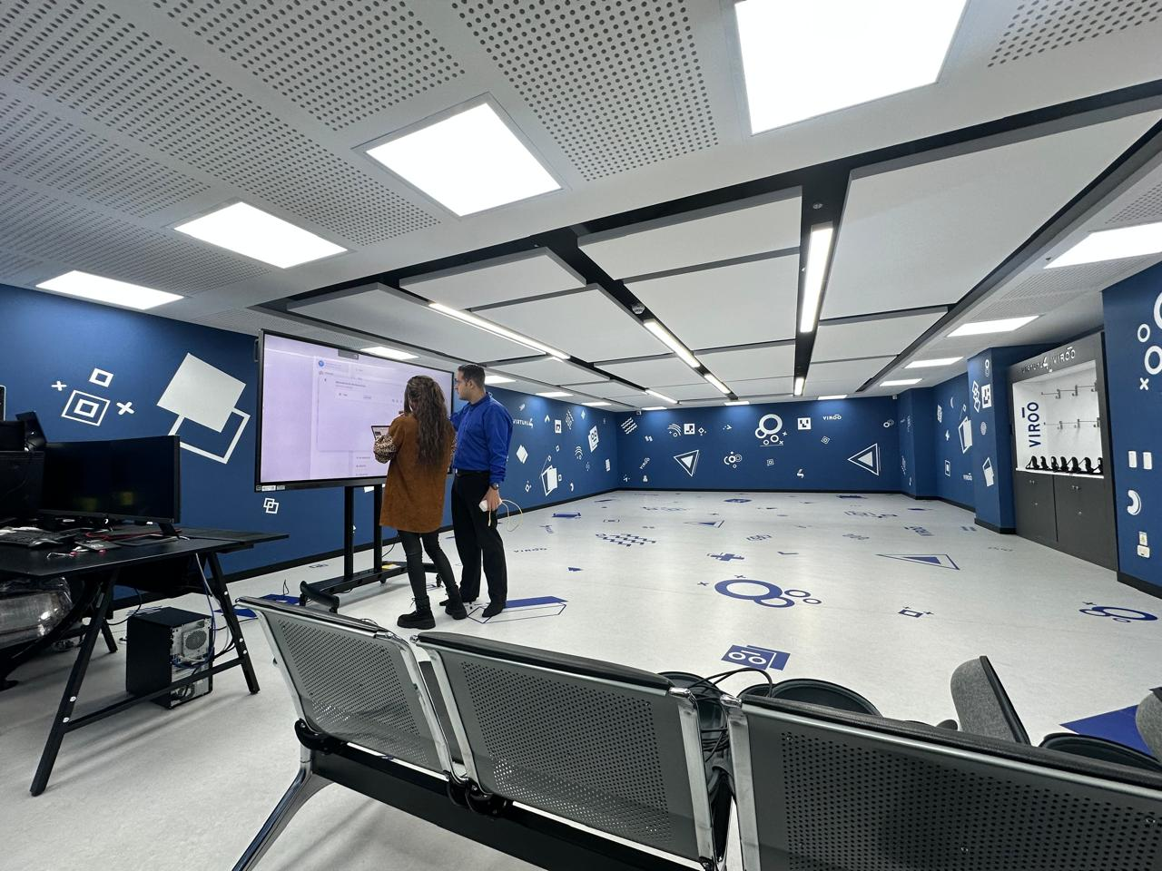
Nota. Fotografía propia, tomada en el laboratorio VIROO de la UNAD (2025).).
- Plataforma de software VIROO: se gestiona bajo un modelo SaaS (Software as a Service), conformado por tres módulos principales:
- VIROO Player, que permite ejecutar experiencias inmersivas de manera estable y segura.
Figura 2.
Interfaz de VIROO Player para la ejecución de experiencias inmersivas.
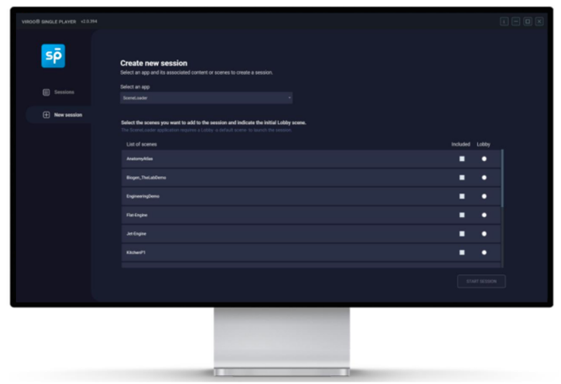
Nota. Adaptado de Anexo 2 – VIROO Software (Virtual4, 2023b).
- VIROO Portal, desde donde se administra el contenido, usuarios y permisos de acceso.
Figura 3.
Interfaz del VIROO Portal para la gestión de contenidos y usuarios.
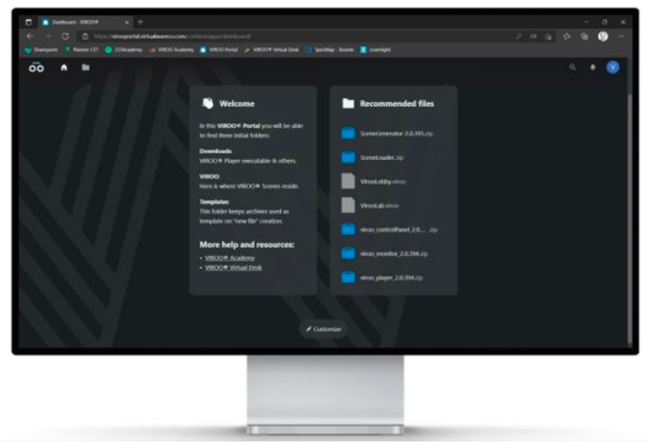
Nota. Adaptado de Anexo 2 – VIROO Software (Virtual4, 2023b).
- VIROO Apps, un conjunto de aplicaciones preconfiguradas para simular distintos entornos de aprendizaje.
Figura 4.
Entorno de VIROO Apps para la simulación de escenarios de aprendizaje.
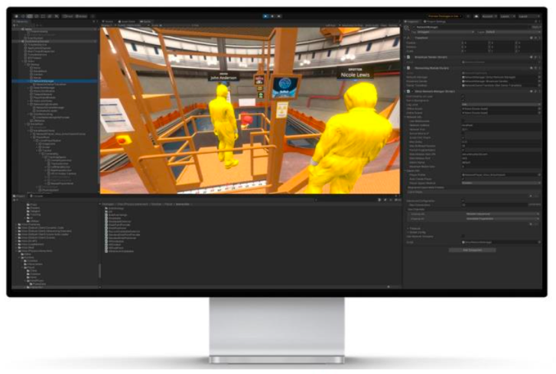
Nota. Adaptado de Anexo 2 – VIROO Software (Virtual4, 2023b).
Esta arquitectura permite a docentes y estudiantes crear, gestionar y desplegar simulaciones educativas, reduciendo las barreras de entrada técnica y ampliando el alcance del laboratorio y facilitando la creación, administración y despliegue de contenidos educativos en tiempo real. (UNAD, 2023).
- Hardware especializado: el laboratorio se encuentra equipado con visores Pico Neo 3 de alto rendimiento, estaciones de trabajo HP Z1 G8 diseñadas para renderizado intensivo, servidores de control que centralizan los procesos y sistemas de audio espacial. Estas características posibilitan el funcionamiento fluido de experiencias multiusuario, manteniendo estándares de calidad gráfica y sonora. (UNAD, 2023)

Figura 3.
Visores Pico Neo 3 y estaciones de trabajo HP Z1 empleados en el laboratorio.
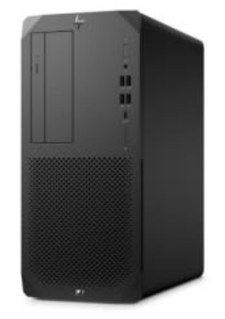
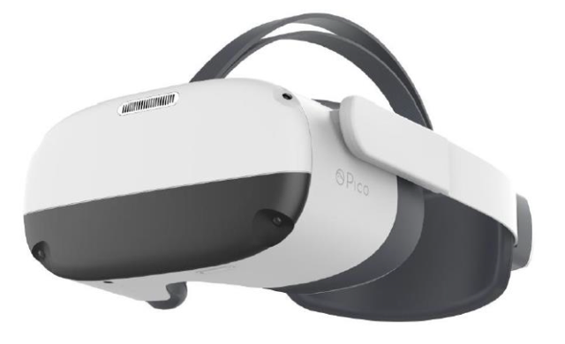

Nota. Adaptado de Anexo 1 – VIROO Software (Virtual4, 2023a).
La documentación técnica indica además requisitos específicos de instalación como la necesidad de un espacio de al menos 100 m², condiciones lumínicas controladas, pisos antideslizantes, techos libres de obstrucciones y una red WiFi de alta capacidad para garantizar la sincronización entre dispositivos

2. Potencial pedagógico y académico
Los hallazgos de la literatura internacional permiten corroborar que el laboratorio VIROO puede aportar significativamente a la formación en modalidad a distancia, al alinearse con experiencias exitosas en otras instituciones de educación superior.
La revisión sistemática más reciente confirma estas tendencias, mostrando cómo las tecnologías XR no solo se consolidan como recursos complementarios, sino que están transformando los enfoques pedagógicos en múltiples disciplinas. Según Al-Ansi et al. (2023), la incorporación de AR y VR en programas universitarios ha permitido expandir las posibilidades de enseñanza práctica y colaborativa, incrementando la motivación de los estudiantes y optimizando los procesos de aprendizaje activo.En la Ryerson University (Canadá), XR fue aplicada en la enseñanza de arquitectura, logrando que los estudiantes visualizaran modelos tridimensionales a escala real y navegaran en ellos como si se tratara de espacios físicos construidos (Hui et al., 2021). Este tipo de prácticas demostró ser útil no solo para fortalecer competencias espaciales y técnicas, sino también para estimular la creatividad y el pensamiento crítico, al permitir que los alumnos modificaran sus diseños en tiempo real y recibieran retroalimentación inmediata de docentes y pares. Dicho referente es altamente pertinente para la UNAD, ya que VIROO puede servir de plataforma para prácticas en programas de ingeniería y multimedia en los que la visualización espacial y la experimentación de prototipos resultan cruciales. Estos hallazgos se relacionan con la evidencia experimental aportada por Allcoat y von Mühlenen (2018), quienes demostraron que los estudiantes que aprendieron en entornos de realidad virtual obtuvieron mejores resultados en retención de conocimientos, mayor compromiso y experiencias emocionales más positivas en comparación con aquellos que aprendieron mediante video o lectura tradicional. Esta diferencia resalta la capacidad de la VR para generar aprendizajes más significativos al involucrar activamente a los estudiantes en entornos inmersivos, en lugar de limitarse a metodologías pasivas.
Por su parte, en la University of Edinburgh (Reino Unido), se documentó el uso de realidad aumentada en el campo de la educación médica, particularmente en la enseñanza de anatomía. Los resultados evidenciaron una mejor comprensión de estructuras complejas, mayor retención del conocimiento y una experiencia de aprendizaje más activa y participativa (Korre & Sherlock, 2021). Este hallazgo permite inferir que, en el contexto de la UNAD, VIROO podría ser utilizado en programas relacionados con ciencias de la salud, simulando escenarios clínicos o quirúrgicos donde los estudiantes practiquen procedimientos de forma segura antes de enfrentarse a un entorno real.
En la University of Newcastle (Australia), la investigación se centró en la definición de criterios para la selección, desarrollo y despliegue de aplicaciones XR en entornos educativos (Kluge et al., 2022). Los autores destacaron la necesidad de alinear cada implementación con objetivos pedagógicos claros, evaluar costos y tiempos de desarrollo, y garantizar la viabilidad técnica en función de la infraestructura disponible. Este referente cobra especial relevancia para la UNAD, ya que permite advertir sobre la importancia de no limitar la adopción de VIROO a un aspecto meramente tecnológico, sino integrarlo dentro de un plan estratégico que articule currículo, metodologías activas y sostenibilidad institucional.
Finalmente, el caso del XR Center de la Pontificia Universidad Católica de Paraná (PUCPR, Brasil) constituye un modelo de innovación institucional en América Latina (Spricigo et al., 2023). Allí, el laboratorio inmersivo no solo se implementó para apoyar la docencia, sino que se convirtió en un eje articulador de investigación, extensión y vinculación con el sector productivo. La experiencia brasileña demuestra que los laboratorios XR pueden convertirse en nodos de transferencia de conocimiento e innovación abierta, generando impacto más allá del aula. Este aprendizaje es clave para la UNAD, que a través del VIROO tiene la oportunidad de posicionarse como líder nacional en la integración de XR en la educación a distancia, con capacidad de atraer proyectos de cooperación, fortalecer el vínculo con comunidades y consolidar alianzas con empresas del sector tecnológico.
En el caso particular de la UNAD, Edgar González, líder del proyecto VIROO, resalta que el laboratorio no solo busca fortalecer la docencia, sino también desarrollar competencias prácticas, pensamiento crítico y trabajo colaborativo en escenarios inmersivos. En la entrevista realizada (González, 2023), menciona ejemplos concretos como el simulador de morfofisiología, que permite a los estudiantes de ciencias de la salud interactuar con modelos anatómicos en tres dimensiones, o el invernadero virtual de tomates, diseñado para programas de ciencias agrarias. Asimismo, destaca aplicaciones en áreas como ciencias jurídicas y sociales, donde los estudiantes pueden recrear audiencias o prácticas comunitarias en un entorno seguro y controlado. Estos testimonios evidencian que VIROO tiene el potencial de articularse con diferentes programas académicos de la universidad, trascendiendo las áreas técnicas y abriendo un horizonte interdisciplinar.
En consonancia con estas experiencias, el laboratorio VIROO de la UNAD ofrece el potencial de:
- Desarrollar simulaciones a escala real en áreas como ingeniería, multimedia y producción de audio, donde las prácticas físicas pueden resultar costosas o riesgosas.
- Potenciar el aprendizaje colaborativo a través de la interacción simultánea de varios estudiantes en el entorno virtual.
- Reforzar la modalidad a distancia, al complementar el aula virtual con experiencias inmersivas que permitan al estudiante “aprender haciendo” desde distintos CEADs.
- Fomentar la investigación aplicada, sirviendo como escenario de experimentación para proyectos interdisciplinarios en multimedia, audio, medicina y otras áreas.
- Impulsar la extensión universitaria y la apropiación social del conocimiento, mediante la generación de proyectos conjuntos con empresas, comunidades e instituciones aliadas, en el marco del acuerdo de cooperación con GAIA y Virtual4. (Virtual4 & GAIA, 2023).
Estos resultados se encuentran en consonancia con lo planteado por Hamilton, McKechnie, Edgerton y Wilson (2021), quienes en su revisión de 29 estudios identificaron que la mayoría de las experiencias de VR inmersiva reportan efectos positivos en la adquisición de conocimientos y habilidades, así como en la motivación y el compromiso de los estudiantes. Si bien algunos estudios muestran resultados neutros o limitados, la evidencia acumulada confirma que la VR inmersiva representa un recurso pedagógico con alto potencial para fortalecer los procesos de enseñanza-aprendizaje en la educación superior.
En conjunto, estos referentes académicos muestran que la XR no solo mejora la experiencia de aprendizaje en el aula, sino que también potencia la capacidad de las universidades para innovar, investigar y proyectarse hacia la sociedad. La incorporación del laboratorio VIROO en la UNAD debe entenderse entonces como una apuesta estratégica que, además de modernizar la docencia, contribuye a la construcción de un ecosistema académico-tecnológico con proyección nacional e internacional.

3. Retos identificados
Si bien el laboratorio VIROO representa un avance significativo para la UNAD, su implementación enfrenta una serie de retos que deben considerarse cuidadosamente para garantizar su sostenibilidad y pertinencia. Estos desafíos pueden agruparse en cinco dimensiones principales:
- Infraestructura y logística
El funcionamiento de VIROO requiere condiciones técnicas específicas: red de alta capacidad, adecuaciones de piso y techo, control de iluminación, climatización y mantenimiento constante de equipos especializados. Estas exigencias coinciden con experiencias internacionales: por ejemplo, en el XR Center de la PUCPR (Brasil) se reportaron dificultades iniciales relacionadas con la conectividad y la disponibilidad de espacios físicos adecuados, lo que obligó a rediseñar las salas para mejorar la seguridad y la ergonomía de los usuarios. Para la UNAD, este reto implica no solo la inversión inicial en infraestructura, sino la necesidad de prever planes de actualización y renovación tecnológica a mediano plazo. (UNAD, 2023)
Adicionalmente, la literatura científica señala riesgos asociados al uso de visores de realidad virtual, como el denominado cybersickness, caracterizado por mareos, fatiga visual y malestar físico tras sesiones prolongadas. En su revisión de 21 estudios, Jensen y Konradsen (2017) destacan que, aunque los head-mounted displays han demostrado eficacia en el desarrollo de habilidades cognitivas, psicomotoras y afectivas, también requieren protocolos de seguridad y sesiones de uso controladas para mitigar estos efectos. Para la UNAD, este aspecto se traduce en la necesidad de establecer lineamientos institucionales sobre tiempos de exposición, adecuaciones ergonómicas y acompañamiento docente para un uso saludable de las tecnologías inmersivas.
-Sostenibilidad institucional
El acuerdo con GAIA y Virtual4 constituye un paso importante para la cooperación, pero la sostenibilidad del laboratorio dependerá de la generación de proyectos que integren fuentes de financiación externas, convenios con empresas y proyectos de investigación aplicada. La experiencia de la University of Newcastle (Australia) muestra que el éxito de las iniciativas XR depende de vincularlas a objetivos estratégicos institucionales y de asegurar apoyo financiero recurrente, de lo contrario corren el riesgo de convertirse en “islas tecnológicas” sin impacto duradero. (Virtual4 & GAIA, 2023)
-Formación docente y apropiación pedagógica
El aprovechamiento de VIROO no se limita al acceso tecnológico; requiere que los docentes estén capacitados en diseño instruccional con XR y en el uso de herramientas para crear experiencias significativas. En la Ryerson University (Canadá), se evidenció que la curva de aprendizaje para docentes fue alta y que, sin acompañamiento, las experiencias tendían a replicar modelos tradicionales de enseñanza en lugar de aprovechar el potencial inmersivo. Para la UNAD, el reto será generar programas de formación docente continuos y comunidades de práctica que acompañen la integración pedagógica.
-Acceso y equidad
Si bien la UNAD ha proyectado la distribución de laboratorios monousuario en diferentes CEADs, persiste la dificultad de garantizar que estudiantes de todas las regiones accedan a experiencias inmersivas. La brecha digital y las diferencias en conectividad a nivel nacional pueden limitar la cobertura. En la University of Edinburgh (Reino Unido), aunque la implementación de AR fue exitosa, se señaló que los estudiantes con dispositivos de menor rendimiento o con dificultades de conexión tuvieron experiencias menos inmersivas, lo que generó desigualdades en el aprendizaje. Para la UNAD, este aprendizaje refuerza la necesidad de diseñar experiencias híbridas y complementarias que no excluyan a quienes no logren acceder a la infraestructura de alto nivel.
Este reto también se conecta con las discusiones actuales en torno al desarrollo del metaverso como ecosistema educativo. Koohang et al. (2023) señalan que, si bien la integración de tecnologías XR y entornos virtuales persistentes abre oportunidades para el aprendizaje inmersivo y la interacción social, también plantea riesgos relacionados con la accesibilidad, la privacidad de los datos estudiantiles, la gobernanza digital y la brecha socioeconómica entre quienes pueden y no pueden acceder a estas experiencias. Para la UNAD, estos hallazgos refuerzan la importancia de acompañar la implementación de VIROO con políticas claras de inclusión, seguridad digital y sostenibilidad ética.
-Evaluación del impacto educativo
Un reto común a todas las experiencias XR en educación es la falta de métricas claras que permitan medir su impacto pedagógico. Los casos revisados (Canadá, Reino Unido, Australia y Brasil) resaltan la importancia de definir indicadores de aprendizaje, motivación y transferencia de competencias. Para la UNAD, será necesario diseñar instrumentos que permitan evaluar de manera sistemática los efectos de VIROO en la calidad educativa, así como su aporte en competencias técnicas, blandas y de innovación.
En síntesis, los retos identificados muestran que el éxito del laboratorio VIROO dependerá no solo de su implementación técnica, sino de su integración estratégica en el ecosistema académico de la UNAD. Las experiencias internacionales analizadas ofrecen lecciones valiosas que refuerzan la necesidad de pensar en infraestructura sostenible, capacitación docente, inclusión digital y evaluación sistemática como ejes centrales para garantizar que esta apuesta tecnológica tenga un impacto real en la educación superior a distancia en Colombia.
CONCLUSIONES.
El análisis realizado permite concluir que la incorporación del laboratorio inmersivo VIROO en la Universidad Nacional Abierta y a Distancia (UNAD) constituye un hito en la modernización de la educación a distancia en Colombia. La infraestructura tecnológica implementada —que combina sala inmersiva, software SaaS y hardware especializado— posiciona a la institución como pionera en el uso de realidad extendida (XR) en el ámbito universitario del país.
Desde una perspectiva pedagógica, VIROO ofrece la posibilidad de fortalecer los procesos de enseñanza-aprendizaje mediante la simulación a escala real, la interacción multiusuario y la creación de experiencias colaborativas en entornos virtuales. Estos elementos pueden favorecer la comprensión de conceptos complejos, el desarrollo de competencias técnicas y blandas, así como la innovación en programas como Ingeniería Multimedia y Tecnología en Producción de Audio. Asimismo, el laboratorio se proyecta como un espacio estratégico para la investigación aplicada y la extensión universitaria, abriendo oportunidades de articulación con empresas, comunidades y aliados internacionales.
No obstante, los resultados evidencian que el éxito de esta iniciativa depende de superar retos críticos relacionados con la infraestructura, la sostenibilidad institucional, la formación docente, la equidad en el acceso y la evaluación del impacto educativo. Las experiencias internacionales analizadas coinciden en señalar que la tecnología por sí sola no garantiza la transformación pedagógica, sino que requiere ser acompañada por estrategias de integración curricular, políticas institucionales de largo plazo y comunidades académicas capaces de apropiarse de la innovación.
En conclusión, VIROO representa una oportunidad para que la UNAD consolide un ecosistema académico-tecnológico que fortalezca la educación a distancia y contribuya al liderazgo de la institución en el uso de XR en Colombia y América Latina. Sin embargo, para alcanzar su pleno potencial, será necesario avanzar en procesos de capacitación docente, garantizar la sostenibilidad económica y tecnológica del laboratorio, diseñar métricas claras de impacto educativo y promover la inclusión de todos los estudiantes en esta experiencia inmersiva. En esta línea, la evidencia internacional respalda que los laboratorios XR generan un valor pedagógico real en el aprendizaje universitario. La revisión de Hamilton et al. (2021) refuerza que las experiencias inmersivas con VR no solo representan una innovación tecnológica, sino que también impactan directamente en la motivación y en los resultados de aprendizaje, lo cual respalda la pertinencia de consolidar el laboratorio VIROO como eje estratégico de la innovación académica en la UNAD. Finalmente, es importante proyectar que el laboratorio VIROO no se limita a ser un espacio tecnológico aislado, sino que forma parte de una tendencia global hacia la consolidación del metaverso como nuevo escenario de enseñanza-aprendizaje. Tal como advierten Koohang et al. (2023), este proceso exige reflexionar sobre la gobernanza, la equidad y la regulación del uso de tecnologías inmersivas, de manera que se garantice un acceso inclusivo y seguro para todos los estudiantes. En este sentido, la UNAD tiene la oportunidad de no solo liderar la innovación tecnológica en Colombia, sino también de aportar a los debates globales sobre la construcción de un metaverso educativo responsable y accesible. De esta manera, la UNAD no solo incorpora una infraestructura XR de vanguardia, sino que abre el camino para consolidarse como referente en América Latina en la integración de tecnologías inmersivas en la educación a distancia.
BIBLIOGRAFÍA.
Al-Ansi, A. M., Jaboob, M. A., Garad, A., & Al-Ansi, A. M. (2023). Augmented reality and virtual reality in education: A systematic review of recent developments. Education and Information Technologies, 28(10), 10951–10977. https://doi.org/10.1007/s10639-023-11797-3

Allcoat, D., & von Mühlenen, A. (2018). Learning in virtual reality: Effects on performance, emotion and engagement. Research in Learning Technology, 26(1), 1–13. https://doi.org/10.25304/rlt.v26.2140

González, E. (2023). Entrevista sobre el laboratorio VIROO en la UNAD [Documento institucional]. Universidad Nacional Abierta y a Distancia – UNAD.
Hamilton, D., McKechnie, J., Edgerton, E., & Wilson, C. (2021). Immersive virtual reality as a pedagogical tool in education: A systematic literature review of quantitative learning outcomes and experimental design. Computers & Education, 103818. https://doi.org/10.1016/j.compedu.2021.103818
Hui, K., Raslan, R., & Grierson, H. (2021). Applications of extended reality technologies within design pedagogy: A case study in architectural science. Architectural Science Review, 64(6), 543–555. https://doi.org/10.1080/00038628.2021.1967682

Jensen, L., & Konradsen, F. (2017). A review of the use of head-mounted displays in education and training. Education and Information Technologies, 23(4), 1515–1529. https://doi.org/10.1007/s10639-017-9676-0

Koohang, A., Nord, J. H., Ooi, K.-B., Tan, G. W.-H., Al-Emran, M., Aw, E. C.-X., Baabdullah, A. M., Buhalis, D., Cham, T.-H., Dennis, C., Dutot, V., Dwivedi, Y. K., Hughes, L., Mogaji, E., Pandey, N., Phau, I., Raman, R., Sharma, A., Sigala, M., Ueno, A., & Wong, L.-W. (2023). Shaping the Metaverse into Reality: A Holistic Multidisciplinary Understanding of Opportunities, Challenges, and Avenues for Future Investigation. Journal of Computer Information Systems, 63(3), 735–765. https://doi.org/10.1080/08874417.2023.2165197
Korre, A., & Sherlock, L. (2021). Augmented reality in higher education: A case study in medical education. Journal of Medical Education and Curricular Development, 8, 1–8. https://doi.org/10.1177/23821205211038953

Kluge, A., McIntosh, B., & Meyer, M. (2022). Comparing approaches for selection, development, and deployment of extended reality (XR) teaching applications. Computers & Education, 187, 104568. https://doi.org/10.1016/j.compedu.2022.104568

Spricigo, D., Bulegon, A., & Carvalho, F. (2023). Implementation of an XR Center in a higher education institution in Brazil: A case study. Brazilian Journal of Information Systems, 17(2), 45–61. https://doi.org/10.5753/jis.2023.3456

Virtual4. (2023). Anexo 1 – VIROO Room. Documento técnico interno, Universidad Nacional Abierta y a Distancia – UNAD. https://drive.google.com/file/d/1gwrJz02gGGbixthoZffZbLk-QOFjCKjI/view?usp=sharing
Virtual4. (2023). Anexo 2 – VIROO Software. Documento técnico interno, Universidad Nacional Abierta y a Distancia – UNAD. https://drive.google.com/file/d/1CfTdhMfisB0q4ajNB116fP_lUgWfEyVD/view?usp=sharing
Virtual4. (2023). Anexo 3 – Requisitos de instalación VIROO Room. Documento técnico interno, Universidad Nacional Abierta y a Distancia – UNAD. https://drive.google.com/file/d/1IILRNaS0m45D4scLH8AlzQYhZfyRrods/view?usp=sharing
GCON4 & Virtual4. (2023). Laboratorio inmersivo realidad virtual VIROO – UNAD. Documento institucional, Universidad Nacional Abierta y a Distancia – UNAD. https://drive.google.com/file/d/1zTvoeJWM2z8MtOOjktr78DrZPGDNXUmb/view?usp=drive_link
UNAD. (2023). Propuesta de laboratorios de realidad virtual. Documento institucional, Universidad Nacional Abierta y a Distancia – UNAD. https://docs.google.com/document/d/14Piv9psAmt45UX5gS8mLwdfYHo793-tS/edit?usp=sharing&ouid=104291910540967503287&rtpof=true&sd=true
Virtual4 & GAIA. (2023). Acuerdo de intenciones para la implementación del laboratorio VIROO en la UNAD. Borrador institucional, Universidad Nacional Abierta y a Distancia – UNAD. https://docs.google.com/document/d/1xvtZo1lVraemYxv8U0nSJuSBqj4yQPZL/edit?usp=sharing&ouid=104291910540967503287&rtpof=true&sd=true

